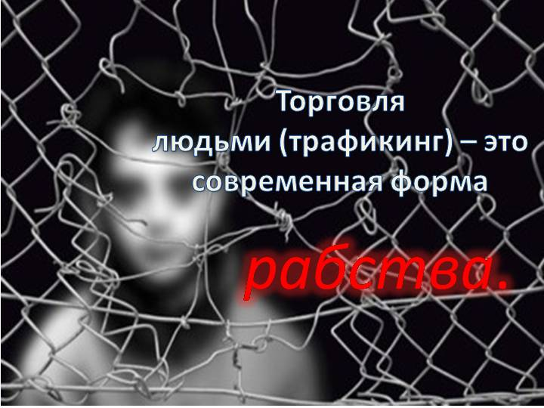
Это нужно знать!
Действия, совершаемые траффикерами в отношении жертв торговли людьми:
- Перемещение лица в пределах одной и той же страны или за ее пределы.
- Вербовка лица.
- Совершение каких-либо сделок в отношении лица (купля, продажа, обмен, дарение и т.д.)

Способы принуждения, используемые траффикерами:
- мошенничество;
- обман;
- долговая кабала;
- шантаж;
- похищение;
- злоупотребление властью;
- злоупотребление уязвимостью положения;
- подкуп;
- изъятие документов;
- физическое насилие или угроза его применения в отношении лица либо его родственников;
- принуждение к употреблению алкоголя либо наркотиков;
- физическая изоляция;
- и другие способы принуждения.
Формы эксплуатации, используемые траффикерами:
- эксплуатацию проституции и другие формы сексуальной эксплуатации (порнобизнес, стриптиз и т.д.);
- принудительный труд или услуги:
- потогонное производство (например, работа в подпольных швейных мастерских);
- работа в сельском хозяйстве;
- в качестве домашней прислуги;
- попрошайничество и т.д.
- торговля невестами, принуждение к заключению брака, брачный туризм;
- репродуктивное рабство;
- обычаи, сходные с рабством;
- извлечение органов и тканей..
Определение понятий торговли людьми.
Торговля людьми означает осуществляемые в целях эксплуатации вербовка, перевозка, передача, укрывательство или захват людей путем угрозы, силой или применения друг форм принуждения, похищения, мошенничества, обмана, злоупотребления властью или уязвимостью положения, либо путем подкупа, в виде платежей или выгод для получения согласия лица, контролирующего другое лицо.
Вербовка, перевозка, передача, укрывательство или получение ребенка для целей эксплуатации считаются торговлей людьми даже в том случае, если они не связаны с применением какого-либо средства воздействия.
Формы торговли женщинами:
► принуждение к занятиям проституцией (в том числе и в секс-туризме);
► потогонное производство (например, работа в подпольных швейных мастерских);
► работа в сельском хозяйстве;
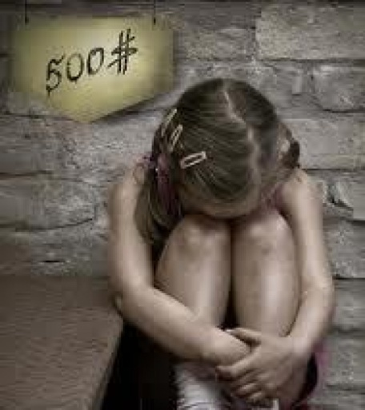
► работа в качестве домашней прислуги, нянечки и т.п.;
► репродуктивное рабство;
► принудительная беременность;
► суррогатное материнство;
► выбор пола ребенка в пользу мужского;
► принудительное прерывание беременности не по медицинским показаниям;
► торговля невестами, в том числе принуждение к заключению брака и другие формы брачного туризма;
► различные обычаи, сходны с рабством;
► фиктивное усыновление/удочерение;
► попрошайничество;
► перевозка наркотиков;
► организация преступной деятельности (например, воровство);
► похищение с целью сексуальной или трудовой эксплуатации;
► трансплантация человеческих органов;
► многоцелевое использование, другие формы.
Все это, как вы понимаете, делается одними для своей выгоды, при этом уничтожая человеческое "Я" у других.

Кто чаще всего является жертвой торговли?
Согласно результатам исследования можно заключить, что:
► большинство жертв – девушки и молодые женщины в возрасте от 15 до 30 лет (80%). Самой старшей пострадавшей, которая обратилась за помощью, было 54 года, а самой младшей 12 лет;
► многие из них выросли в сельской местности (53%);
► большинство из них являются безработными;
► уровень воспитания и образования низкий;
► происходят из семей, в которых подвергались различного рода насилию;
► у них огромное желание стать материально независимыми и каждая женщина думает, что с ней плохое никогда не случится.

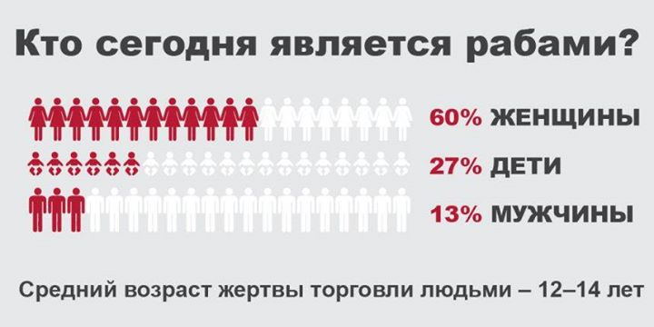

Методы вербовки.
Траффикеры умело пользуются разнообразными методами вербовки: газетные объявления о трудоустройстве, предложения брачных агентств, студенческие обмены, стажировка за границей и т.д., включая такие современные технологии, как Интернет.
Механизм вовлечения жертв работает просто, но безотказно "Приглашаем женщин не старше 30 лет на лесопосадки в Польше" – такие объявления были размещены в газетах Витебска и Бобруйска. "Требуется няня для малолетнего ребенка в русскоязычную семью в Голландии. Просьба выслать фото в купальнике".
Многие жертвы перевозят в страну назначения легально, путем получения законной визы. Торговцы без труда могут оформить приглашение на работу, учебу, в турпоездку. Однако нередко используются подложные документы.
Рынок невест – это также рынок потенциальных жертв торговли, в каталоги некоторых брачных агентств представляют собой не что иное, как каталоги живого товара, который можно купить, продать, подарить. Иногда каталоги без уведомления женщин рассылаются заключенным или лицам, ранее судимым за домашнее насилие. Брачные каталоги представляют, в основном, невест из Азии и Восточной Европы. В них приводятся фотографии женщин вместе со сведениями об их именах, весе, росте, образования и хобби, а иногда даже о размерах груди, талии и бедер. Указываются и пожелания невест. Такие агентства называют себя бюро знакомств, однако уже после беглого просмотра большинства подобных сайтов становится очевидным их коммерческий интерес в торговле невестами, секс-труда и проституции.
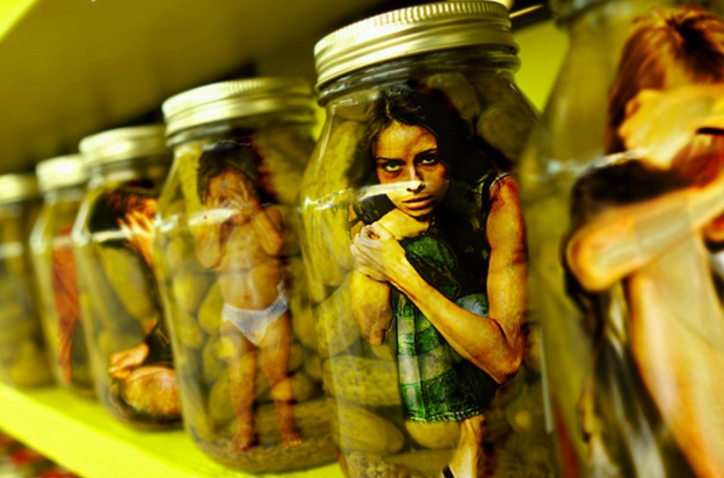
Сегодня Интернет широко используется как средство пропаганды сексуальной эксплуатации женщин. Существует большое количество сайтов, пропагандирующих торговлю невестами; организацию секс-туров; обмен информацией о секс-услугах; порнографические видеоконференции; создание информационных групп и веб-сайтов для мужчин, которые покупают женщин и детей. Многие из девушек и женщин, работающих в секс-индустрии, фактически находятся в положении рабов. Чаще всего жертвы выезжают за границу не по объявлениям фирм, а по приглашениям знакомых.

Кто за этим всем этим стоит? Портрет вербовщика.
В торговле женщинами замешано много лиц – это хорошо организованная и активно действующая сеть международного уровня. Вербовщики не являются в обязательном порядке торговцами. Их роль ограничивается заманиванием в сеть, убеждением поехать за границу. В дальнейшем они "передают" потенциальную жертву торговцами.
Итак, кто такие вербовщики и как вербуют они свои жертвы? Они могут быть физическим лицами: мужчины в возрасте от 20 до 30 лет (иногда и старше); женщины в возрасте от 18 до 35 лет (среди них могут быть и старше жертвы торговли); семьи. Чаще всего это общительные, вызывающие доверие люди. Иногда подкупает их готовность помочь, оказать небольшие услуги, ничего не требуя взамен (например, приглашение на кофе, на пиццу). Очень часто посредником между жертвой и вербовщиком могут быть друзья, хорошие знакомые, что увеличивает степень доверия. Очень опасно, когда вербовщиком или посредником выступают родственники. В таких случаях моральный стресс после столкновения с тяжелой действительностью еще глубже.
В случае если вербовщик – женщина, ее образ можно представить себе, как портрет раскрепощенной девушки, эмансипированной и развязно ведущей себя, как правило, веселой, в дорогой одежде и украшениях, за рулем роскошного автомобиля. Она завоевывает примитивными аргументами, основой которых являются деньги и роскошь.
Иногда в роли вербовщика может выступать даже целая семья. Как правило, у нее мнимый бизнес, связанный с иностранцами, под прикрытием которого они занимаются торговлей людьми.
Очень часто для придания доверия своему предложению вербовщики представляются агентами посреднических агентств по трудоустрой по трудоустройству, туристических фирм, клубов знакомств, ночных клубов, большинство из которых действуют нелегально, публикуя тем не менее рекламные объявления в газетах или других средствах массовой информации.

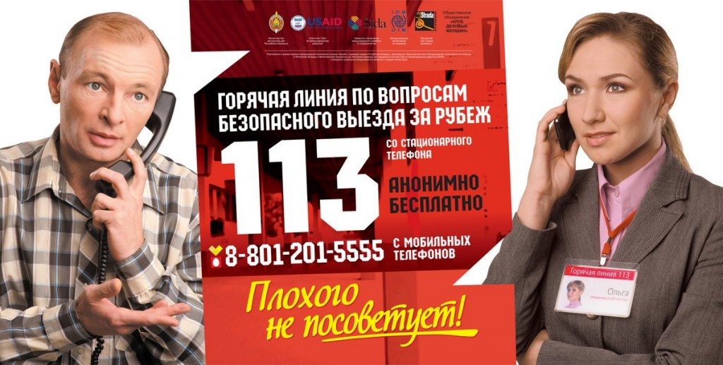

КАК НЕ СТАТЬ ЖЕРТВОЙ ТОРГОВЛИ ЛЮДЬМИ?

Ответы на 5 “наивных” вопросов, которые могут спасти жизнь

В какие страны чаще всего вывозят белорусов?
К сожалению, Беларусь уже давно стала страной происхождения и транзита “живого товара”. По данным Главного управления криминальной милиции МВД республики, анализ оперативной информации и уголовных дел дает все основания полагать, что современные “работорговцы” вывозят из Беларуси людей примерно в 30 различных стран мира. С целью сексуальной эксплуатации — в страны Западной Европы, Ближнего Востока, а также в некоторые регионы России. В Россию же в основном направляют и будущих жертв трудовой эксплуатации. Исходя из географического положения областей, можно сделать выводы и о конкретных направлениях. Так, жительницам Гродненской и Брестской областей стоит быть внимательнее с предложениями работы в Германии, Испании, Италии и на Кипре; витебчанок и могилевчанок чаще всего “продают” в Россию; жительниц Гомельской области вывозят для занятий проституцией в Турцию, Эмираты, Израиль или Ливан.
Внимание, родители: даже отсутствие в вашем городе какого бы то ни было агентства, занимающегося трудоустройством, не должно усыплять бдительность: сотрудники МВД привели пример со спокойными в этом отношении Сморгонью и Лидой, откуда девушек все равно время от времени умудряются заманивать в сети.

В ком надо видеть потенциального работорговца?
К сожалению, определенного лица у преступников нет: в качестве работорговцев выступают как наши сограждане, так и иностранцы. Кстати, из числа последних подавляющее большинство составляют все те же выходцы из Беларуси и из стран бывшего СССР, которые сейчас живут в Западной Европе или на Ближнем Востоке (очевидно, определенную роль играет языковой фактор, ведь будущую жертву надо сначала расположить к себе, а потом уговорить на работу за границей). За последние пять лет к уголовной ответственности по этому поводу привлечено более 1000 граждан Беларуси и 74 иностранца.

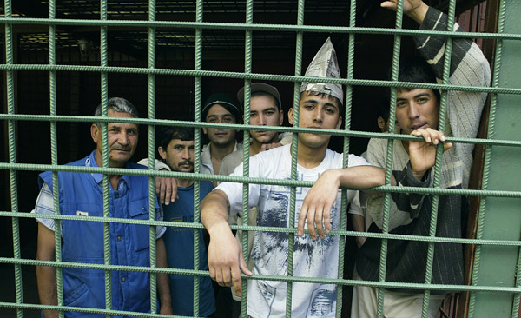
Грозит ли мужчинам опасность попасть в рабство?
Чтобы белорусских мужчин продавали в сексуальное рабство — такого в МВД припомнить не смогли, а вот случаев вербовки для дальнейшей трудовой эксплуатации — сколько угодно. Основной страной назначения для этих целей является соседняя Россия: вербовщики умышленно завышают предполагаемые доходы, а по прибытии на место назначения изымают у жертв паспорта, устанавливают жесткий контроль за передвижением и под угрозой физической расправы принуждают к 12—14-часовому рабочему дню.

Как жертвы попадают на удочку торговцев?
Надо заметить, что торговцы людьми постоянно изобретают новые способы вербовки потенциальных жертв. Например, до 2005 года чаще всего использовалась завуалированная форма, когда девушкам
предлагалась высокооплачиваемая работа в заграничных ночных клубах в качестве танцовщиц или официанток. По приезде в страну назначения у них, как и в случае с трудовой эксплуатацией, отнимали паспорта и принуждали к занятию проституцией. Сейчас тактика вербовщиков изменилась: девушкам чаще всего прямо предлагают поработать за границей в качестве проституток. Но, как выясняется позже — бесплатно. Еще один способ — это вербовка непосредственно в стране назначения: вы приезжаете на отдых, скажем, в Турцию, а там “новый знакомый владелец ресторана” предлагает только вам (“по большой дружбе”) немного подзаработать. Итог — аналогичный.

Как обезопасить себя при выезде за границу?
Во-первых, при выезде за рубеж всегда нужно иметь с собой заверенную копию паспорта, которая должна храниться отдельно от других документов и вещей.
Во-вторых, всегда заранее узнавайте и заучивайте наизусть адрес и телефон своего консульства в стране, куда собираетесь выехать.
В-третьих, обязательно по прибытии в другую страну и по мере пребывания там звонить домой — отсутствие звонка может стать для ваших родственников знаком о случившейся неприятности.
Если же вы все-таки стали жертвой “работорговли”, но сумели вырваться, не торопитесь обращаться за помощью к местной полиции — вполне возможно, она покрывает преступников. Надежнее всего искать поддержку в своем консульстве или в другом населенном пункте.

